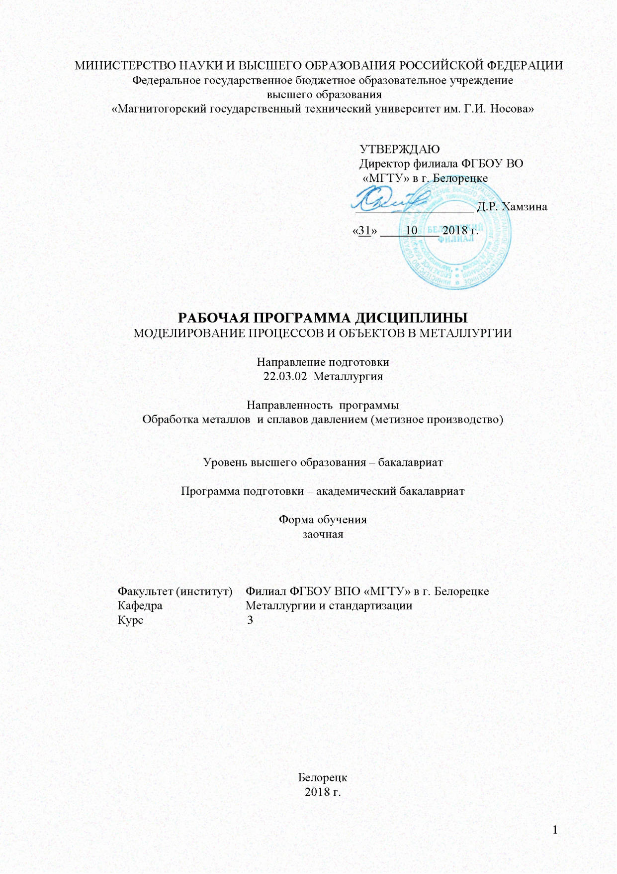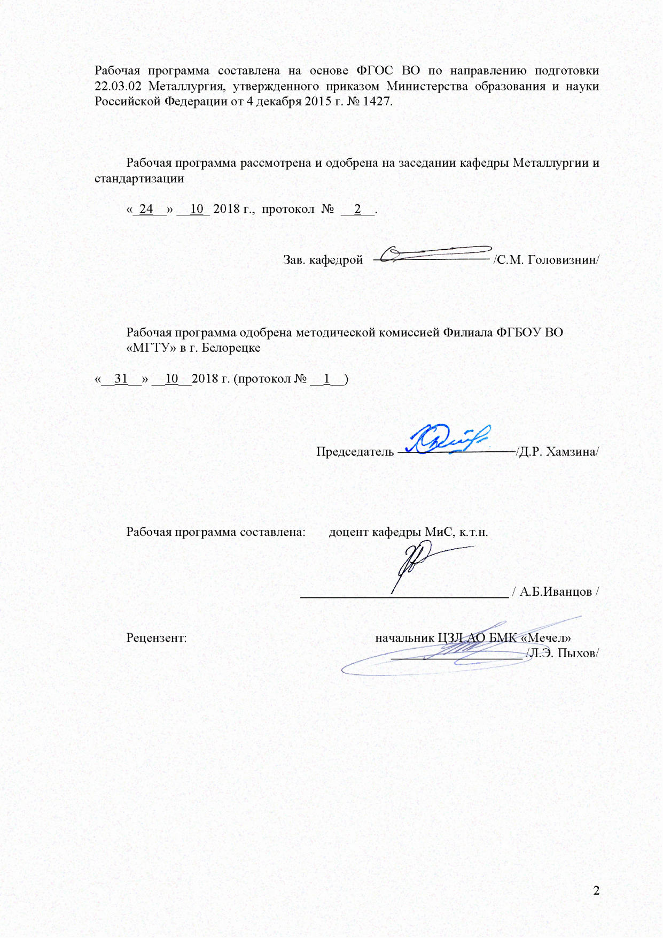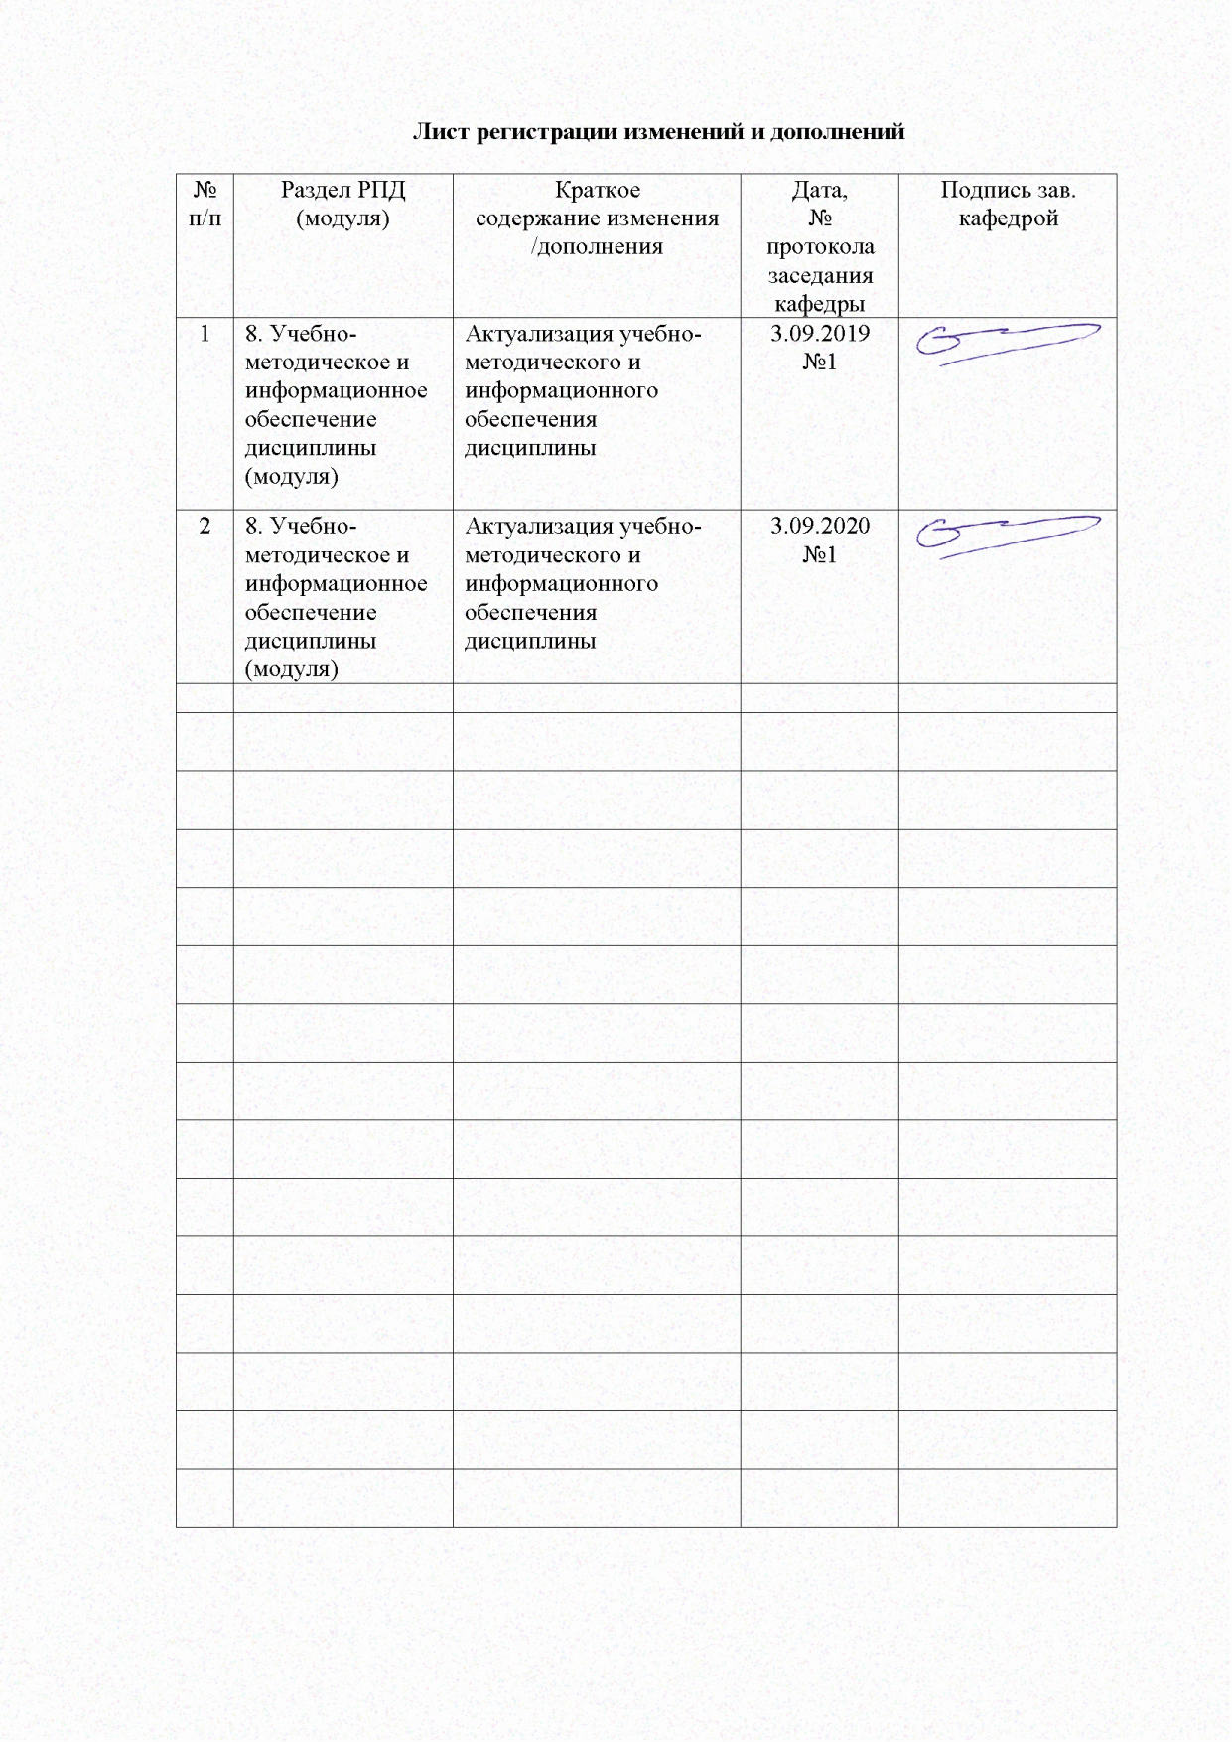
1 Цели освоения дисциплины

Целями освоения дисциплины «Моделирование процессов и объектов в металлургии» является изучение студентами основных положений моделирования, теории подобия применительно к вопросам математического и физического моделирования, методов планирования эксперимента и решения оптимизационных задач и их применения в изучении технологических процессов производства и обработки металлов и сплавов.
Задачами изучения дисциплины являются:
- формирование представлений об общих методах и средствах моделирования технических устройств в металлургии;
- приобретение практических навыков моделирования технических устройств.

2 Место дисциплины в структуре образовательной программы подготовки бакалавра

Дисциплина «Моделирование процессов и объектов в металлургии» входит в базовую часть блока 1 образовательной программы по направлению подготовки бакалавров 22.03.02 Металлургия, для направленности программы Обработка металлов и сплавов давлением (метизное производство).
Для изучения дисциплины необходимы знания (умения, владения), сформированные в результате изучения:

- численные методы;
- анализ численной информации;
- планирование эксперимента;
- основы теории планирования эксперимента;
- метрология, стандартизация и сертификация;
- основы металлургического производства;
- материаловедение;
- теория обработки металлов давлением;
- методы исследований материалов;
- металлургическая теплотехника;
- металлургические технологии;
- теория обработки металлов давлением;

Знания (умения, владения), полученные при изучении данной дисциплины будут необходимы при защите ВКР

3 Компетенции обучающегося, формируемые в результате освоения
дисциплины и планируемые результаты обучения:

В результате освоения дисциплины «Моделирование процессов и объектов в металлургии» обучающийся должен обладать следующими компетенциями:

Структурный элемент  компетенции | Планируемые результаты обучения
готовностью выявлять объекты для улучшения в технике и технологии (ПК-11)
Знать | называть структурные характеристики понятий
Уметь | производить оценку уровня брака, анализировать его причины и разрабатывать предложения по его предупреждению и устранению
Владеть | навыками организации обслуживания технологического оборудования, составления необходимой технической и нормативной документации
способностью выбирать и применять соответствующие методы моделирования физических, химических и технологических процессов (ПК-5)
Знать | основные математические, физические, химические и др. положения, законы и т.п. сведения, необходимые для применения в области моделирования процессов ОМД.
Уметь | применять физико- математические методы моделирования процессов ОМД для проектирования изделий и технологических процессов в машиностроении с применением стандартных программных средств.
Владеть | навыками разработки новых и применения стандартных программных средств на базе физико-математических моделей области моделирования процессов ОМД.
готовностью сочетать теорию и практику для решения инженерных задач (ОПК-4)
Знать | определения самоорганизации понятий, называет их структурные характеристики
Уметь | уметь использовать физико-математический аппарат для решения задач, возникающих в ходе профессиональной деятельности
Владеть | готовностью сочетать теорию и практику для решения инженерных задач

4 Структура и содержание дисциплины

Общая трудоемкость дисциплины составляет 4 зачетных единиц, 144 акад. часов, в том числе:
– контактная работа – 12,9 акад. часов:
– аудиторная – 10 акад. часов;
– внеаудиторная – 2,9 акад. часов;
– самостоятельная работа – 122,4 акад. часов;
– подготовка к экзамену – 8,7 акад. часа

Раздел /тема  дисциплины | Курс | Аудиторная  контактная работа  (в акад. часах) |  |  | Самостоятельная работа  (в акад. часах) | Вид самостоятельной работы | Форма текущего контроля  успеваемости и  промежуточной аттестации | Код и структурный  элемент компетенции
Раздел /тема  дисциплины | Курс | лекции | лаборат.занятия | практич. занятия
1. Введение. | 6
1.1 Основные понятия моделирования. Назначение и функции моделей. Свойства моделей. Классификация моделей. |  | 0,5 |  |  | 25 | самостоятельная подготовка по теме урока | входной контроль | ПК-5 зув
1.2 Структура процесса моделирования. Цели моделирования процессов и объектов в металлурии. |  | 0,5 |  |  |  |  | устный опрос | ПК-5 зув
Итого по разделу |  | 1 |  |  | 25
2. Классификация математических моделей.

2.1 Понятие математической модели. Классификация в зависимости от сложности объекта моделирования. Классификация в зависимости от оператора модели. |  | 0 | 1 |  | 25 | самостоятельная подготовка по теме урока | АКР | ПК-5 з
2.2 Классификация в зависимости от агрегатов модели. Классификация в зависимости от целей моделирования. Классификация в зависимости от методов моделирования. |  | 0 | 1 |  |  |  | устный опрос | ПК-5 зув
Итого по разделу |  | 0 | 2 |  | 25
3. Общие принципы и этапы построения математической модели.

3.1 Исследование объекта моделирования. Концептуальная постановка задач моделирования. |  | 0 | 1 |  |  |  | АКР | ПК-5 зув
3.2 Математическая постановка задач моделирования. Выбор и обоснование метода решения задачи. Реализация математической модели в виде программы для ЭВМ. Вычислительный эксперимент. Адекватность модели. Анализ результатов моделирования. |  | 0,5 | 0 |  |  |  | устный опрос | ПК-5 зу
Итого по разделу |  | 0,5 | 1
4. Подобие как теоретическая основа моделирования.

4.1 Понятие и определение подобия. Инварианты или критерии подобия. Основные теоремы теории подобия. Критериальное уравнение. |  | 0,5 |  |  | 25 | самостоятельная подготовка по теме урока | АКР | ПК-5 зу
4.2 Теоретические основы анализа размерностей. Метод Релея. Правило Фурье. Пи-теорема и ее применение для вывода критериальных уравнений, описывающих металлургические процессы. Матричный метод. Метод интегральных аналогов. |  | 0 | 1 |  |  |  | устный опрос | ПК-5 зу
Итого по разделу |  | 0,5 | 1 |  | 25
5. Экспериментально-статистические методы математического описания.

5.1 Понятие случайного события и случайной величины. Числовые характеристики и математический аппарат для описания случайных величин. Эксперимент. Виды эксперимента: естественные и искусственные; однофакторные и многофакторные; активные и пассивные; лабораторные и производственные. Основы планирования эксперимента, критерии планирования, выбор варьирующих факторов, принципы отбора проб и образцов. |  | 0,5 |  |  | 25 | Самостоятельное изучение учебной и научно литературы | АКР | ПК-5 зу  ОПК-4 зу
5.2 Обработка результатов экспериментального исследования. Аппроксимация. Основные понятия дисперсионного, корреляционного и регрессионного анализа. |  | 0 | 0,5 |  |  |  | устный опрос | ОПК-4 з
Итого по разделу |  | 0,5 | 1 |  | 25
6. Оптимизация технологических процессов металлургического производства.

6.1 Основы теории оптимизации. Постановка и пути решения оптимизационных задач. Методы одномерного поиска. Метод случайного поиска. Методы многомерного поиска. Методы решения сопряженных задач. Симплекс-метод. |  | 0,5 | 0 |  | 22,4 | самостоятельная подготовка по теме урока | самоотчет | ОПК-4 зу  ПК-11 зув
6.2 Применение численных методов для анализа и расчета процессов, протекающих при производстве и обработке металлов и сплавов. Численное дифференцирование. Численное интегрирование. Методы решения трансцендентных уравнений. Решение линейных и нелинейных систем уравнений. Решение обыкновенных дифференциальных уравнений. |  | 0,5 | 0,5 |  |  |  | самоотчет | ОПК-4 з  ПК-11 зу
Итого по разделу |  | 1 | 0,5 |  | 22,4
7. Построение математических моделей металлургических процессов.

7.1 Пример построения модели конверторного процесса. Пример построения модели процесса холодной прокатки листовой стали. |  | 0,5 | 1 |  |  |  | самоотчет | ОПК-4 зу
Итого по разделу |  | 0,5 | 1
Итого за семестр |  | 4 | 6 |  | 122,4
Итого по дисциплине |  | 4 | 6 |  | 122,4

5 Образовательные технологии

Для реализации предусмотренных видов учебной работы в качестве образовательных технологий в преподавании дисциплины «Моделирование процессов и объектов в металлургии» используются традиционная и модульно - компетентностная технологии. Передача необходимых теоретических знаний и формирование основных представлений по курсу «Моделирование процессов и объектов в металлургии» происходит с использованием мультимедийного оборудования.
Лекции проходят в традиционной форме, в форме лекций-консультаций и проблемных лекций. Теоретический материал на проблемных лекциях является результатом усвоения полученной информации посредством постановки проблемного вопроса и поиска путей его решения. На лекциях – консультациях изложение нового материала сопровождается постановкой вопросов и дискуссией в поисках ответов на эти вопросы. При проведении практических занятиях используются работа в команде. Самостоятельная работа стимулирует студентов в процессе подготовки домашних заданий, при решении задач на практических занятиях, при подготовке к контрольным работам и итоговой аттестации.
При изучении каждого раздела дисциплины предусматривается изложение необходимого теоретического материала на лекциях. Полученные теоретические знания подкрепляются на практических занятиях. Студенты овладевают практическими навыками при выполнении заданий в такой степени, которая позволила бы им в дальнейшем применять эти навыки в своей трудовой деятельности.
1. Традиционные образовательные технологии ориентируются на организацию образовательного процесса, предполагающую прямую трансляцию знаний от преподавателя к обучающемуся (преимущественно на основе объяснительно-иллюстративных методов обучения). Учебная деятельность обучающегося носит в таких условиях, как правило, репродуктивный характер.
Формы учебных занятий с использованием традиционных технологий:
Информационная лекция – последовательное изложение материала в дисциплинарной логике, осуществляемое преимущественно вербальными средствами (монолог преподавателя).
Семинар – беседа преподавателя и обучающегося, обсуждение заранее подготовленных сообщений по каждому вопросу плана занятия с единым для всех перечнем рекомендуемой обязательной и дополнительной литературы.
Практическое занятие, посвященное освоению конкретных умений и навыков по предложенному алгоритму.
Лабораторная работа – организация учебной работы с реальными материальными и информационными объектами, экспериментальная работа с аналоговыми моделями реальных объектов.
2. Технологии проблемного обучения – организация образовательного процесса, которая предполагает постановку проблемных вопросов, создание учебных проблемных ситуаций для стимулирования активной познавательной деятельности обучающегося.
Формы учебных занятий с использованием технологий проблемного обучения:
Проблемная лекция – изложение материала, предполагающее постановку проблемных и дискуссионных вопросов, освещение различных научных подходов, авторские комментарии, связанные с различными моделями интерпретации изучаемого материала.
Лекция «вдвоем» (бинарная лекция) – изложение материала в форме диалогического общения двух преподавателей (например, реконструкция диалога представителей различных научных школ, «ученого» и «практика» и т.п.).
Практическое занятие в форме практикума – организация учебной работы, направленная на решение комплексной учебно-познавательной задачи, требующей от обучающегося применения как научно-теоретических знаний, так и практических навыков.
Практическое занятие на основе кейс-метода – обучение в контексте моделируемой ситуации, воспроизводящей реальные условия научной, производственной, общественной деятельности. Обучающиеся должны проанализировать ситуацию, разобраться в сути проблем, предложить возможные решения и выбрать лучшее из них. Кейсы базируются на реальном фактическом материале или же приближены к реальной ситуации.
3. Технологии проектного обучения – организация образовательного процесса в соответствии с алгоритмом поэтапного решения проблемной задачи или выполнения учебного задания. Проект предполагает совместную учебно-познавательную деятельность группы обучающихся, направленную на выработку концепции, установление целей и задач, формулировку ожидаемых результатов, определение принципов и методик решения поставленных задач, планирование хода работы, поиск доступных и оптимальных ресурсов, поэтапную реализацию плана работы, презентацию результатов работы, их осмысление и рефлксию.
Основные типы проектов:
Исследовательский проект – структура приближена к формату научного исследования (доказательство актуальности темы, определение научной проблемы, предмета и объекта исследования, целей и задач, методов, источников, выдвижение гипотезы, обобщение результатов, выводы, обозначение новых проблем).
Творческий проект, как правило, не имеет детально проработанной структуры; учебно-познавательная деятельность обучающегося осуществляется в рамках рамочного задания, подчиняясь логике и интересам участников проекта, жанру конечного результата (газета, фильм, праздник, издание, экскурсия и т.п.).
Информационный проект – учебно-познавательная деятельность с ярко выраженной эвристической направленностью (поиск, отбор и систематизация информации о каком-то объекте, ознакомление участников проекта с этой информацией, ее анализ и обобщение для презентации более широкой аудитории).
4. Информационно-коммуникационные образовательные технологии – организация образовательного процесса, основанная на применении специализированных программных сред и технических средств работы с информацией.
Формы учебных занятий с использованием информационно-коммуникационных технологий:
Лекция-визуализация – изложение содержания сопровождается презентацией (демонстрацией учебных материалов, представленных в различных знаковых системах, в т.ч. иллюстративных, графических, аудио- и видеоматериалов).
Практическое занятие в форме презентации – представление результатов проектной или исследовательской деятельности с использованием специализированных программных сред.

6 Учебно-методическое обеспечение самостоятельной работы студентов

Аудиторная самостоятельная работа студентов на практических занятиях осуществляется под контролем преподавателя в виде решения задач и выполнения упражнений, которые определяет преподаватель для студента. Внеаудиторная самостоятельная работа студентов осуществляется в виде чтения с проработкой материала и выполнения домашних заданий с консультациями преподавателя.

Раздел/ тема  дисциплины | Вид самостоятельной  работы | Формы контроля
Введение |  | входной контроль
Классификация математических моделей |  | Текущий контроль
Общие принципы и этапы построения математической модели | АКР | Текущий контроль
Подобие как теоретическая основа моделирования | АКР | Текущий контроль
Экспериментально-статистические методы математического описания | АКР | Текущий контроль
Оптимизация технологических процессов металлургического производства | АКР | Текущий контроль
Построение математических моделей металлургических процессов |  | Текущий контроль
Итого

Примеры задач по МПиОМ:

- Составьте план ПФЭ 2⁴.
- Запишите буквенное обозначение матрицы планирования ПФЭ 2³.
- Получите данные ПФЭ 2³ маятника без повтора опытов.
- Предложите пять факторов, влияющих на искомый показатель y (процесс ОМД).
- Определите наиболее значимые факторы процесса (процесс ОМД).
- Предложите варианты задачи y=f(x₁;x₂;x₃) для процесса ОМД.
- Получите уравнение регрессии для данных.
- Определите величину дисперсии для данных.
- Найдите малозначимые факторы для достоверности β=0,2.
- Получите корреляционное уравнение для данных
x=1,2; 1,4; 1,7; 1,9; 2,5; 2,7; 3,3.
y=1,4; 1,5; 1,4; 1,7; 1,9; 1,7; 2,0.
- Составьте план ДФЭ 2³ /или/ рассчитайте абсолютную, относительную и приведенную погрешность.
- Создайте критерий подобия и инварианту для процесса ОМД. /или/ Создайте пластичный объект в программном комплексе Deform.
- Отсортируйте факторы для процесса ОМД по схеме «черный ящик» /или/ Создайте объект и задайте ему программу движения в программном комплексе Deform.
- Проведите анализ уравнения
где: T - температура проволоки, V - скорость проволоки, Q - степень единичного обжатия, - предел прочности проволоки.
/или/ Создайте и переместите объект в программном комплексе Deform.
- Приведите пример случайных, систематических и грубых погрешностей для процесса ОМД /или/ Создайте объект, сетку и измерьте величину ячеек в программном комплексе Deform.

ВОПРОСЫ ДЛЯ ПОДГОТОВКИ К ЭКЗАМЕНУ

- Основные понятия моделирования. Назначение и функции моделей.
- Свойства моделей. Классификация моделей.
- Структура процесса моделирования. Цели моделирования процессов и объектов в металлурии.
- Классификация математических моделей.
- Понятие математической модели. Классификация в зависимости от сложности объекта моделирования.
- Классификация в зависимости от оператора модели. Классификация в зависимости от агрегатов модели.
- Классификация в зависимости от целей моделирования. Классификация в зависимости от методов моделирования.
- Общие принципы и этапы построения математической модели.
- Исследование объекта моделирования. Концептуальная постановка задач моделирования.
- Математическая постановка задач моделирования. Выбор и обоснование метода решения задачи.
- Реализация математической модели в виде программы для ЭВМ. Вычислительный эксперимент.
- Адекватность модели. Анализ результатов моделирования.
- Подобие как теоретическая основа моделирования.
- Понятие и определение подобия. Инварианты или критерии подобия.
- Основные теоремы теории подобия. Критериальное уравнение. Теоретические основы анализа размерностей. Метод Релея. Правило Фурье.
- Пи-теорема и ее применение для вывода критериальных уравнений, описывающих металлургические процессы. Матричный метод. Метод интегральных аналогов.
- Экспериментально-статистические методы математического описания.
- Понятие случайного события и случайной величины.
- Числовые характеристики и математический аппарат для описания случайных величин. Эксперимент.
- Виды эксперимента: естественные и искусственные; однофакторные и многофакторные; активные и пассивные; лабораторные и производственные.
- Основы планирования эксперимента, критерии планирования, выбор варьирующих факторов, принципы отбора проб и образцов.
- Обработка результатов экспериментального исследования. Аппроксимация. Основные понятия дисперсионного, корреляционного и регрессионного анализа.
- Оптимизация технологических процессов металлургического производства.
- Основы теории оптимизации. Постановка и пути решения оптимизационных задач.
- Методы одномерного поиска. Метод случайного поиска.
- Методы многомерного поиска. Методы решения сопряженных задач. Симплекс-метод.
- Применение численных методов для анализа и расчета процессов, протекающих при производстве и обработке металлов и сплавов.
- Численное дифференцирование. Численное интегрирование.
- Методы решения трансцендентных уравнений. Решение линейных и нелинейных систем уравнений. Решение обыкновенных дифференциальных уравнений.
- Построение математических моделей металлургических процессов.
- Пример построения модели конверторного процесса.
- Пример построения модели процесса холодной прокатки листовой стали.

ПЕРЕЧЕНЬ ТЕМ (ЗАДАНИЙ РАСЧЕТНОЙ ЧАСТИ) ПРАКТИЧЕСКОЙ РАБОТЫ

Вариант | Задание
1 | 1 фактор: m образца 2 фактор: угол (≈7-100) 3 фактор: длина l₂  y_{a} : l₃ y_{b} : время (только для В1.2)
2 | 1 фактор: m образца 2 фактор: длина l₁ до оси3 фактор: S сечения  y_{a}: количество циклов за 10сек (считая и доли) y_{b}: l_{2 max} после 10секy_{с}: количество циклов (только для В2.4-2.9)
3 | 1 фактор: m образца (например 3 и 6) 2 фактор: l расстояние от оси (максимальное и половина от максимального)3 фактор: время t (5сек и 10сек)  y_{a} : количество оборотов (считая и доли) y_{b} : время t кручения
4 | 1 фактор: l₁ начального отклонения 2 фактор: расстояние l₂ до источника поля М (2см и 15см)3 фактор: масса m (2груза и 4 груза)  y_{a} : отклонение лычки после 10секy_{b} : количество циклов за 10сек (считая и доли)
5 | 1 фактор: m малого образца (с навесом и без) 2 фактор: l₁ большого образца от нуля 3 фактор: l₂ отклонения большого образца  y_{a} : l_{2 max} после 10сек y_{b} : количество циклов большого образца за 10сек
6 | 1 фактор: угол α поворота (10⁰ и30⁰)2 фактор: m грузов (например 2шт и 6шт)3 фактор: l грузов от центра (максимальное и половина от максимального)  y_{a} : количество колебаний (считая и доли) за 10сек y_{b} : max угол отклонения после 10сек
7 | 1 фактор: площадь сечения сопротивления S2 фактор: m образца (с грузом и без)3 фактор: начальное отклонение образца l₁  y_{a} : количество циклов за 10сек y_{b} : max отклонение l₁ после 10сек
8 | 1 фактор: первоначальный угол отклонения α 2 фактор: l образцов от центра 3 фактор: масса грузов m  y_{a} : max угол отклонения после 10сек y_{b} : количество колебаний за 10сек
9 | 1 фактор: m образца 2 фактор: угол α₁ 3 фактор: расстояние l₁  y_{a} : l₂ y_{b} : -l₂ (отдача)
10 | 1 фактор: m образца 2 фактор: угол α₁3 фактор: расстояние l₁  y : l₂
11 | 1 фактор: d отверстия 2 фактор: высота падения l₁3 фактор: количество образцов (5 и 7)  y_{a} : средний бал на один образец_{b} : общее количество баллов

ПЕРЕЧЕНЬ ВОПРОСОВ ДЛЯ ПРОМЕЖУТОЧНОЙ АТТЕСТАЦИИ

Аудиторная контрольная работа №1
Анализ и классификация математических моделей в области производства и обработки металлов и сплавов
Аудиторная контрольная работа №2
Разработка математической модели конкретного технологического процесса с описанием особенностей каждого этапа моделирования
Аудиторная контрольная работа №3
Составление уравнения связи для конкретного металлургического процесса и приведение его к критериальному виду с использованием методов теории размерности
Аудиторная контрольная работа №4
Решение задач методом планирования эксперимента. Полный факторный эксперимент

7 Оценочные средства для проведения промежуточной аттестации

а) Планируемые результаты обучения и оценочные средства для проведения промежуточной аттестации:

Структурный элемент  компетенции | Планируемые результаты обучения | Оценочные средства
готовностью выявлять объекты для улучшения в технике и технологии (ПК-11)
Знать | называть структурные характеристики понятий | ВОПРОСЫ ДЛЯ ПОДГОТОВКИ К ЭКЗАМЕНУ  - Основы планирования эксперимента, критерии планирования, выбор варьирующих факторов, принципы отбора проб и образцов.  - Обработка результатов экспериментального исследования. Аппроксимация. Основные понятия дисперсионного, корреляционного и регрессионного анализа.  - Оптимизация технологических процессов металлургического производства.  - Основы теории оптимизации. Постановка и пути решения оптимизационных задач.  - Методы одномерного поиска. Метод случайного поиска.  - Методы многомерного поиска. Методы решения сопряженных задач. Симплекс-метод.  - Применение численных методов для анализа и расчета процессов, протекающих при производстве и обработке металлов и сплавов.  - Численное дифференцирование. Численное интегрирование.  - Методы решения трансцендентных уравнений. Решение линейных и нелинейных систем уравнений. Решение обыкновенных дифференциальных уравнений.  - Построение математических моделей металлургических процессов.  - Пример построения модели конверторного процесса.  - Пример построения модели процесса холодной прокатки листовой стали.
Уметь | производить оценку уровня брака, анализировать его причины и разрабатывать предложения по его предупреждению и устранению | - Получите уравнение регрессии для данных.  - Определите величину дисперсии для данных.  - Найдите малозначимые факторы для достоверности β=0,2.  - Получите корреляционное уравнение для данных  x=1,2; 1,4; 1,7; 1,9; 2,5; 2,7; 3,3.  y=1,4; 1,5; 1,4; 1,7; 1,9; 1,7; 2,0.  - Составьте план ДФЭ 2³ /или/ рассчитайте абсолютную, относительную и приведенную погрешность.  - Создайте критерий подобия и инварианту для процесса ОМД. /или/ Создайте пластичный объект в программном комплексе Deform.  - Отсортируйте факторы для процесса ОМД по схеме «черный ящик» /или/ Создайте объект и задайте ему программу движения в программном комплексе Deform.  - Проведите анализ уравнения  где: T - температура проволоки, V - скорость проволоки, Q - степень единичного обжатия, - предел прочности проволоки.  /или/ Создайте и переместите объект в программном комплексе Deform.  - Приведите пример случайных, систематических и грубых погрешностей для процесса ОМД /или/ Создайте объект, сетку и измерьте величину ячеек в программном комплексе Deform.
Владеть | навыками организации обслуживания технологического оборудования, составления необходимой технической и нормативной документации | Аудиторная контрольная работа №1  Анализ и классификация математических моделей в области производства и обработки металлов и сплавов  Аудиторная контрольная работа №2  Разработка математической модели конкретного технологического процесса с описанием особенностей каждого этапа моделирования  Аудиторная контрольная работа №3  Составление уравнения связи для конкретного металлургического процесса и приведение его к критериальному виду с использованием методов теории размерности  Аудиторная контрольная работа №4  Решение задач методом планирования эксперимента. Полный факторный эксперимент
способностью выбирать и применять соответствующие методы моделирования физических, химических и технологических процессов (ПК-5)
Знать | основные математические, физические, химические и др. положения, законы и т.п. сведения, необходимые для применения в области моделирования процессов ОМД. | ВОПРОСЫ ДЛЯ ПОДГОТОВКИ К ЭКЗАМЕНУ  - Основные понятия моделирования. Назначение и функции моделей.  - Свойства моделей. Классификация моделей.  - Структура процесса моделирования. Цели моделирования процессов и объектов в металлурии.  - Классификация математических моделей.  - Понятие математической модели. Классификация в зависимости от сложности объекта моделирования.  - Классификация в зависимости от оператора модели. Классификация в зависимости от агрегатов модели.  - Классификация в зависимости от целей моделирования. Классификация в зависимости от методов моделирования.  - Общие принципы и этапы построения математической модели.  - Исследование объекта моделирования. Концептуальная постановка задач моделирования.  - Математическая постановка задач моделирования. Выбор и обоснование метода решения задачи.  - Реализация математической модели в виде программы для ЭВМ. Вычислительный эксперимент.  - Адекватность модели. Анализ результатов моделирования.  - Подобие как теоретическая основа моделирования.  - Понятие и определение подобия. Инварианты или критерии подобия.  - Основные теоремы теории подобия. Критериальное уравнение. Теоретические основы анализа размерностей. Метод Релея. Правило Фурье.  - Пи-теорема и ее применение для вывода критериальных уравнений, описывающих металлургические процессы. Матричный метод. Метод интегральных аналогов.
Уметь | применять физико- математические методы моделирования процессов ОМД для проектирования изделий и технологических процессов в машиностроении с применением стандартных программных средств. | - Составьте план ПФЭ 2⁴.  - Запишите буквенное обозначение матрицы планирования ПФЭ 2³.  - Получите данные ПФЭ 2³ маятника без повтора опытов.  - Предложите пять факторов, влияющих на искомый показатель y (процесс ОМД).  - Определите наиболее значимые факторы процесса (процесс ОМД).  - Предложите варианты задачи y=f(x₁;x₂;x₃) для процесса ОМД.
Владеть | навыками разработки новых и применения стандартных программных средств на базе физико-математических моделей области моделирования процессов ОМД. | Вариант | Задание
Владеть |  | 1 | 1 фактор: m образца 2 фактор: угол (≈7-100) 3 фактор: длина l₂  y_{a} : l₃ y_{b} : время (только для В1.2)
Владеть |  | 2 | 1 фактор: m образца 2 фактор: длина l₁ до оси3 фактор: S сечения  y_{a}: количество циклов за 10сек (считая и доли) y_{b}: l_{2 max} после 10секy_{с}: количество циклов (только для В2.4-2.9)
Владеть |  | 3 | 1 фактор: m образца (например 3 и 6) 2 фактор: l расстояние от оси (максимальное и половина от максимального)3 фактор: время t (5сек и 10сек)  y_{a} : количество оборотов (считая и доли) y_{b} : время t кручения
Владеть |  | 4 | 1 фактор: l₁ начального отклонения 2 фактор: расстояние l₂ до источника поля М (2см и 15см)3 фактор: масса m (2груза и 4 груза)  y_{a} : отклонение лычки после 10секy_{b} : количество циклов за 10сек (считая и доли)
Владеть |  | 5 | 1 фактор: m малого образца (с навесом и без) 2 фактор: l₁ большого образца от нуля 3 фактор: l₂ отклонения большого образца  y_{a} : l_{2 max} после 10сек y_{b} : количество циклов большого образца за 10сек
Владеть |  | 6 | 1 фактор: угол α поворота (10⁰ и30⁰)2 фактор: m грузов (например 2шт и 6шт)3 фактор: l грузов от центра (максимальное и половина от максимального)  y_{a} : количество колебаний (считая и доли) за 10сек y_{b} : max угол отклонения после 10сек
Владеть |  | 7 | 1 фактор: площадь сечения сопротивления S2 фактор: m образца (с грузом и без)3 фактор: начальное отклонение образца l₁  y_{a} : количество циклов за 10сек y_{b} : max отклонение l₁ после 10сек
Владеть |  | 8 | 1 фактор: первоначальный угол отклонения α 2 фактор: l образцов от центра 3 фактор: масса грузов m  y_{a} : max угол отклонения после 10сек y_{b} : количество колебаний за 10сек
Владеть |  | 9 | 1 фактор: m образца 2 фактор: угол α₁ 3 фактор: расстояние l₁  y_{a} : l₂ y_{b} : -l₂ (отдача)
Владеть |  | 10 | 1 фактор: m образца 2 фактор: угол α₁3 фактор: расстояние l₁  y : l₂
Владеть |  | 11 | 1 фактор: d отверстия 2 фактор: высота падения l₁3 фактор: количество образцов (5 и 7)  y_{a} : средний бал на один образец_{b} : общее количество баллов
Владеть |  | Вариант | Задание
готовностью сочетать теорию и практику для решения инженерных задач (ОПК-4)
Знать | определения самоорганизации понятий, называет их структурные характеристики | ВОПРОСЫ ДЛЯ ПОДГОТОВКИ К ЭКЗАМЕНУ  - Виды эксперимента: естественные и искусственные; однофакторные и многофакторные; активные и пассивные; лабораторные и производственные.  - Основы планирования эксперимента, критерии планирования, выбор варьирующих факторов, принципы отбора проб и образцов.  - Обработка результатов экспериментального исследования. Аппроксимация. Основные понятия дисперсионного, корреляционного и регрессионного анализа.  - Оптимизация технологических процессов металлургического производства.  - Основы теории оптимизации. Постановка и пути решения оптимизационных задач.  - Методы одномерного поиска. Метод случайного поиска.  - Методы многомерного поиска. Методы решения сопряженных задач. Симплекс-метод.  - Применение численных методов для анализа и расчета процессов, протекающих при производстве и обработке металлов и сплавов.  - Численное дифференцирование. Численное интегрирование.  - Методы решения трансцендентных уравнений. Решение линейных и нелинейных систем уравнений. Решение обыкновенных дифференциальных уравнений.  - Построение математических моделей металлургических процессов.  - Пример построения модели конверторного процесса
Уметь | уметь использовать физико-математический аппарат для решения задач, возникающих в ходе профессиональной деятельности | - Создайте критерий подобия и инварианту для процесса ОМД. /или/ Создайте пластичный объект в программном комплексе Deform.  - Отсортируйте факторы для процесса ОМД по схеме «черный ящик» /или/ Создайте объект и задайте ему программу движения в программном комплексе Deform.  - Проведите анализ уравнения  - где: T - температура проволоки, V - скорость проволоки, Q - степень единичного обжатия, - предел прочности проволоки.  - /или/ Создайте и переместите объект в программном комплексе Deform.  - Приведите пример случайных, систематических и грубых погрешностей для процесса ОМД /или/ Создайте объект, сетку и измерьте величину ячеек в программном комплексе Deform.
Владеть | готовностью сочетать теорию и практику для решения инженерных задач | Классификация математических моделей
Владеть |  | Общие принципы и этапы построения математической модели |  | АКР
Владеть |  | Подобие как теоретическая основа моделирования |  | АКР
Владеть |  | Экспериментально-статистические методы математического описания |  | АКР
Владеть |  | Оптимизация технологических процессов металлургического производства |  | АКР
Владеть |  | Построение математических моделей металлургических процессов

б) Порядок проведения промежуточной аттестации, показатели и критерии оценивания:

Для организации работы преподавателя, читающему данный курс необходимы следующие методические материалы:
– рабочая программа дисциплины, в которой прописаны цель и задачи изучения дисциплины, содержание и объем учебных занятий, предусмотренных рабочим учебным планом (РУП), перечень рекомендуемой литературы и средства обучения, необходимые для изучения дисциплины;
– методические указания для студентов по выполнению различных видов учебной деятельности, предусмотренных РУП;
– пакет контрольно-измерительных материалов;
В процессе преподавания дисциплины применяется традиционная и модульно-компетентностная технологии.
Лекции проводятся как в традиционной форме, так и в форме лекций-консультаций, где теоретический материал заранее выдается студентам для самостоятельного изучения, для подготовки вопросов лектору, таким образом, лекция проходит по типу вопросы-ответы-дискуссия.
Самостоятельная работа студентов построена таким образом, что в процессе работы студенты закрепляют знания, полученные в процессе теоретического обучения, тем самым формируют профессиональные умения и навыки. Выполнение курсового проекта требует от студента анализа проблемной ситуации, выбора средств и методов ее решения, т.е. самостоятельная работа не ограничивается только усвоением теоретических знаний, она также формирует практические умения и навыки, а также умения исследовательской и творческой деятельности.
В процессе изучения дисциплины осуществляется текущий и периодический контроль за результатами освоения учебного курса. Текущий контроль осуществляется непосредственно в процессе усвоения, закрепления, обобщения и систематизации знаний, умений, владения навыками и позволяет оперативно диагностировать и корректировать, совершенствовать знания, умения и владение навыками студентов, обеспечивает стимулирование и мотивацию их деятельности на каждом занятии. Текущий контроль осуществляется в форме устного опроса (собеседования).
Периодический контроль, цель которого обобщение и систематизация знаний, проверка эффективности усвоения студентами определенного, логически завершенного содержания учебного материала осуществляется в форме защиты контрольных работ, курсового проекта.
Итоговый контроль по дисциплине осуществляется в конце учебного года в форме экзамена.

Показатели и критерии оценивания экзамена:
– на оценку «отлично» (5 баллов) – обучающийся демонстрирует высокий уровень сформированности компетенций, всестороннее, систематическое и глубокое знание учебного материала, свободно выполняет практические задания, свободно оперирует знаниями, умениями, применяет их в ситуациях повышенной сложности.
– на оценку «хорошо» (4 балла) – обучающийся демонстрирует средний уровень сформированности компетенций: основные знания, умения освоены, но допускаются незначительные ошибки, неточности, затруднения при аналитических операциях, переносе знаний и умений на новые, нестандартные ситуации.
– на оценку «удовлетворительно» (3 балла) – обучающийся демонстрирует пороговый уровень сформированности компетенций: в ходе контрольных мероприятий допускаются ошибки, проявляется отсутствие отдельных знаний, умений, навыков, обучающийся испытывает значительные затруднения при оперировании знаниями и умениями при их переносе на новые ситуации.
– на оценку «неудовлетворительно» (2 балла) – обучающийся демонстрирует знания не более 20% теоретического материала, допускает существенные ошибки, не может показать интеллектуальные навыки решения простых задач.
– на оценку «неудовлетворительно» (1 балл) – обучающийся не может показать знания на уровне воспроизведения и объяснения информации, не может показать интеллектуальные навыки решения простых задач.

Курсовая работа выполняется под руководством преподавателя, в процессе ее написания обучающийся развивает навыки к научной работе, закрепляя и одновременно расширяя знания, полученные при изучении курса «Математическая логика и теория алгоритмов». При выполнении курсовой работы обучающийся должен показать свое умение работать с нормативным материалом и другими литературными источниками, а также возможность систематизировать и анализировать фактический материал и самостоятельно творчески его осмысливать.
В процессе написания курсовой работы обучающийся должен разобраться в теоретических вопросах избранной темы, самостоятельно проанализировать практический материал, разобрать и обосновать практические предложения.

8 Учебно-методическое и информационное обеспечение дисциплины

а) Основная литература:
- Рябчиков М. Ю. Планирование эксперимента и обработка результатов измерений [Электронный ресурс] : практикум / М. Ю. Рябчиков, Е. С. Рябчикова ; МГТУ. - Магнитогорск, 2013. - 141 с. : ил., гистогр., граф., схемы, табл. - Режим доступа: https://magtu.informsystema.ru/uploader/fileUpload?name=619.pdf&show=dcatalogues/1/1107849/619.pdf&view=true - Макрообъект. - ISBN 978-5-9967-0379-1.
- Баженов Н. М. Методы одномерной и многомерной оптимизации [Электронный ресурс] : практикум по дисциплине "Моделирование систем" / Н. М. Баженов, Е. С. Рябчикова ; МГТУ, Кафедра промышленной кибернетики и систем управления. - Магнитогорск : МГТУ, 2011. - 1 электрон. опт. диск (CD-ROM). - Режим доступа: https://magtu.informsystema.ru/uploader/fileUpload?name=1344.pdf&show=dcatalogues/1/1123747/1344.pdf&view=true - Макрообъект.
- Чукин М. В. Моделирование процессов обработки металлов давлением с использованием программного комплекса DEFORM-3D [Электронный ресурс] : учебное пособие / М. В. Чукин, М. А. Полякова ; МГТУ, [каф. МиМТ]. - Магнитогорск, 2011. - 113 с. : ил., табл. - Режим доступа: https://magtu.informsystema.ru/uploader/fileUpload?name=497.pdf&show=dcatalogues/1/1088078/497.pdf&view=true - Макрообъект.

б) Дополнительная литература:
1. Рябчиков М. Ю. Теория и техника инженерного эксперимента: курс лекций [Электронный ресурс] : учебное пособие / М. Ю. Рябчиков, Е. С. Рябчикова. - Магнитогорск : МГТУ, 2012. - 1 электрон. опт. диск (CD-ROM). - Режим доступа: https://magtu.informsystema.ru/uploader/fileUpload?name=1012.pdf&show=dcatalogues/1/1119225/1012.pdf&view=true. - Макрообъект.

в) Методические указания:
  - Иванцов А.Б., Горбатов О.И. Методические указания по дисциплине «Моделирование процессов и объектов в металлургии» Магнитогорск: ГОУ ВПО «МГТУ», — 2009. — 38 с.
  - Иванцов А.Б. Математическое предметное и алгоритмическое моделирование: Методические указания. - Магнитогорск: ФГБОУ ВПО «МГТУ», 2011. - 16 с.
  - Планы полного факторного эксперимента Иванцов А.Б., Горбатов О.И. Магнитогорск, ФГБОУ ВПО «МГТУ», 2012, – 22 с.
  - Методы решения оптимизационных задач Гапанович В.С., Гапанович И.В. Издательство Тюменский индустриальный университет (бывший Тюменский государственный нефтегазовый университет) ISBN 978-5-9961-0861-9 Год 2014 Страниц 272 https://e.lanbook.com/book/64530?category=931

г) Программное обеспечение и Интернет-ресурсы:

Периодические издания

- М и ТОМ: Научно – технический и производственный журнал – ISSN 0026 - 0819
- Вестник Магнитогорского государственного технического университета им. Г.И. Носова. ISSN (Print):1995-2732, ISSN (Online): 2412-9003
- Известия высших учебных заведений. Черная металлургия. ISSN 0368-0797 (Print), ISSN 2410-2091 (Online)
- Известия высших учебных заведений. Цветная металлургия. ISSN 0021-3438 (Print), ISSN 2412-8783 (Online)
- Металлург. ISSN 0026-0827
- Черные металлы.
- Металлургические процессы и оборудование (Украина).
- Металлы.
- Сталь.
- Производство проката.

г) Программное обеспечение и Интернет-ресурсы:

- www.mgsun.ru
- www.edic.ru
- www.rsl.ru
- www.encyclopedia.ru
5. http://www.it-n.ru/Board.aspx?cat_no=133205&Tmpl=Themes&BoardId=270361
6. http://www.it-n.ru/Board.aspx?cat_no=72958&Tmpl=Themes&BoardId=72961
7. www.trizland.ru
8. www.triz-chance.ru
9. www.trizminsk.org
10. trizinfo.by.ru

Наименование ПО | № договора | Срок действия лицензии
MS Windows 7 | К-171-09 от 18.10.2009 | бессрочно
Windows XP, 7 (подписка Imagine Premium) | Д-1227-18 от 08.10.2018 | 07.10.2021
MS Office 2007 | К-171-09 от 18.10.2009 | бессрочно
Kaspersky Endpoint Security для бизнеса-Стандартный | Д-300-18 от 21.03.2018 | 28.01.2020
Ascon КОМПАС-3D | Д-261-17 от 16.03.2017 | бессрочно
MathCAD v.14 | Д-1662-13 от 22.11.2013 | бессрочно
StatSoft Statistica | К-169-09 от 16.11.2009 | бессрочно
7 Zip | свободно распространяемое | бессрочно

9 Материально-техническое обеспечение дисциплины

Материально-техническое обеспечение дисциплины включает:
Тип и название аудитории | Оснащение аудитории
Лекционная аудитория (ауд.301) | Мультимедийные средства хранения, передачи и представления информации
Компьютерный класс (ауд.303) | Персональные компьютеры с пакетом MS Office, выходом в Интернет и с доступом в электронную информационно-образовательную среду университета
Аудитории для самостоятельной работы: компьютерный класс; читальный зал библиотеки | Персональные компьютеры с пакетом MS Office, выходом в Интернет и с доступом в электронную информационно-образовательную среду университета (ауд. 304)
Аудитория для групповых и индивидуальных консультаций, текущего контроля и промежуточной аттестации (ауд.209) | - Персональные компьютеры с пакетом MS Office, выходом в Интернет и с доступом в электронную информационно-образовательную среду университета  - Проектор
Помещение для хранения и профилактического обслуживания учебного оборудования (ауд.101а) | Ремонтный инструментарий  Слесарный инструмент;  Мультиметр;  Паяльник  Специализированная мебель, стеллажи для хранения учебного оборудования

